**ПЗ 7  
GrandStream**

**DialPlan в Cisco**

**Asterisk**

Виконав:

командир С-05 групи

ст. с-т. ДЕМЧЕНКО В.І.

Приклад:

1. Вказати в настройках телефону отримання адреси по DHCP.

2. Адреса, яка присвоєна телефону, можна побачити на дисплеї.

3. Ввести адресу в браузері. Авторизуватися: Admin, Admin.

4. Після змін завжди потрібно натискати на кнопку внизу сторінки "Save and Apply".

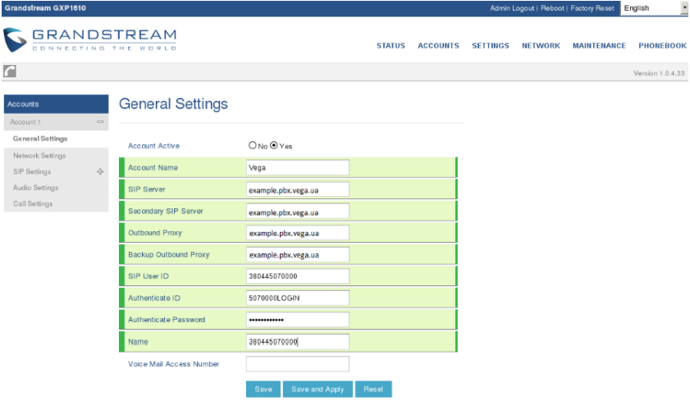

Account Name – довільно

SIP Server і тд- Вказуємо IP адресу сервера.

SIP User ID, Name- номер телефону.

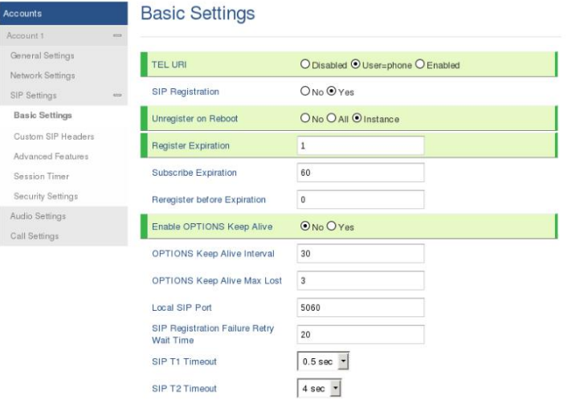

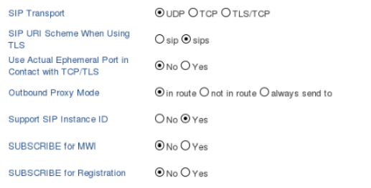

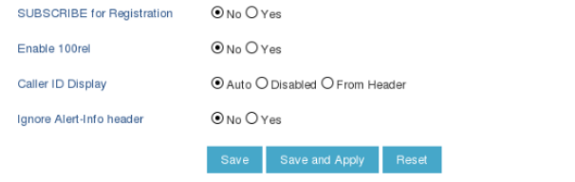

Register Expiration- встановити відповідно до рекомендацій.

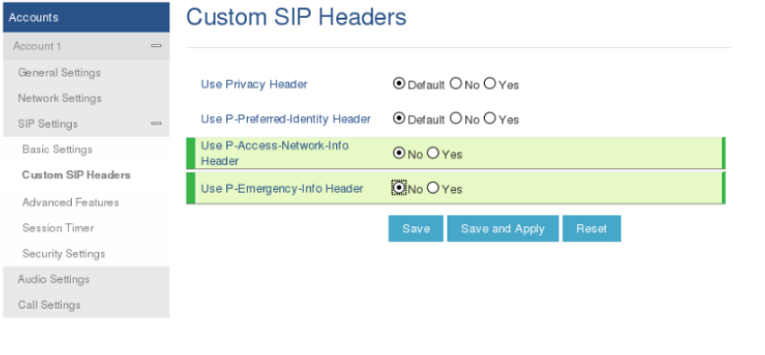

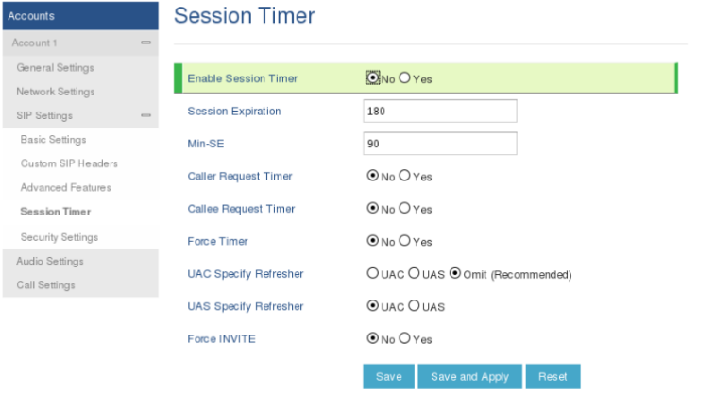

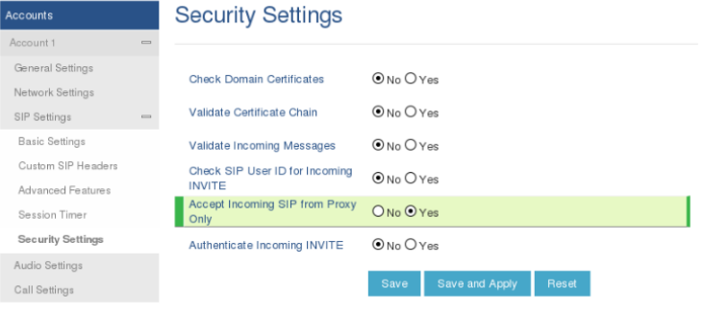

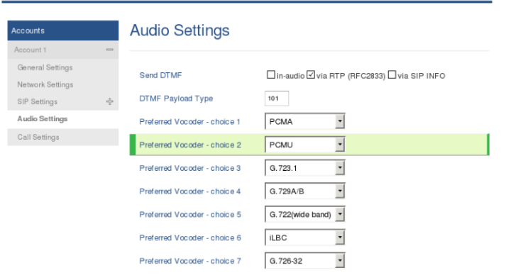

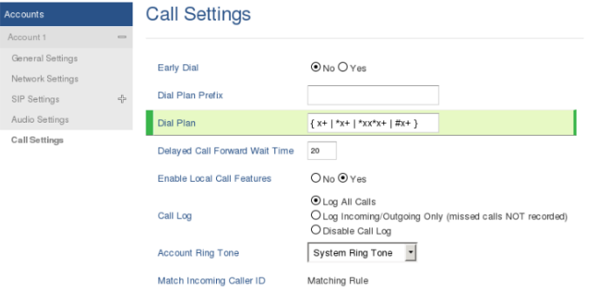

В Dial Plan додати " | #x+"- для передачі символу "#"

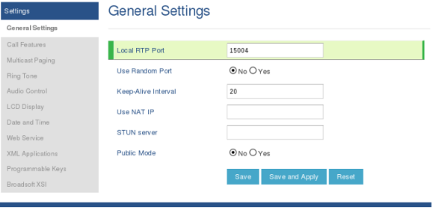

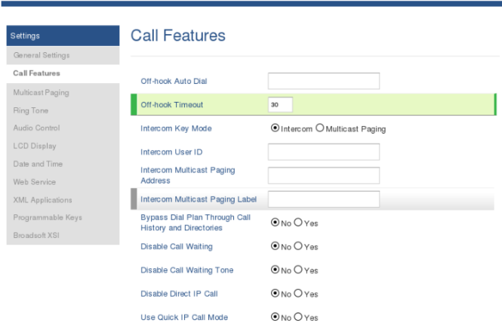

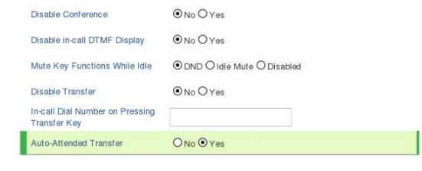

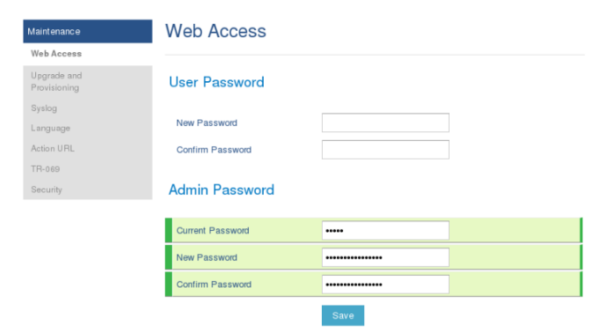

Встановити новий пароль, який відповідає вимогам безпеки.

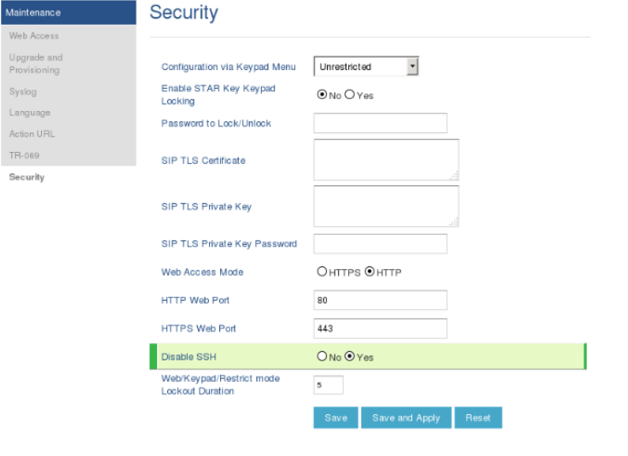

**DialPlan**

Діал-план (Dial Plan) в Cisco є частиною налаштувань голосового проектування (Voice Over IP) і визначає правила для здійснення телефонних дзвінків і маршрутизації з'єднань. Налаштування діал-плану включає визначення шаблонів номерів, перетворень номерів та інших правил маршрутизації.

Приклад налаштування діал-плану для Cisco IOS:

1. Визначення номерних шаблонів:

dial-peer voice 100 pots

destination-pattern 9T

port 0/0/0

У цьому прикладі, шаблон номеру 9T вказує, що будь-який набраний номер, який починається з "9", буде спрямований через порт 0/0/0.

2. Виконання перетворень номерів:

voice translation-rule 1

rule 1 /^(\d{3})$/ /555\1/

У цьому прикладі, використовується перетворення номера, де будь-який набраний трьохзначний номер буде замінений на номер, що починається з "555". Наприклад, набраний номер "123" буде замінений на "555123".

3. Налаштування правил маршрутизації:

dial-peer voice 200 voip

destination-pattern 555....

session target ipv4:192.168.1.100

У цьому прикладі, номерний шаблон 555.... вказує, що будь-який набраний номер, який починається з "555", буде направлений до IP-адреси 192.168.1.100.

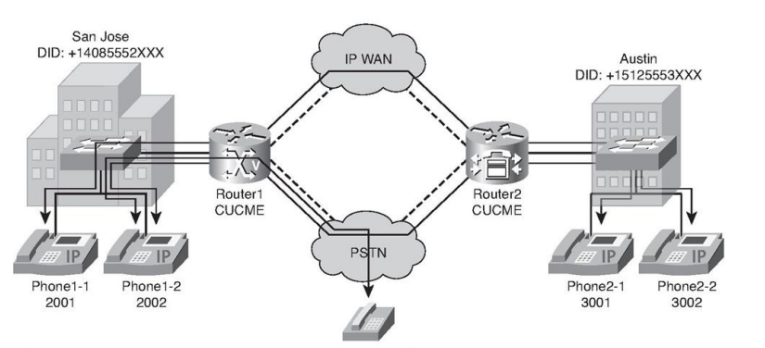

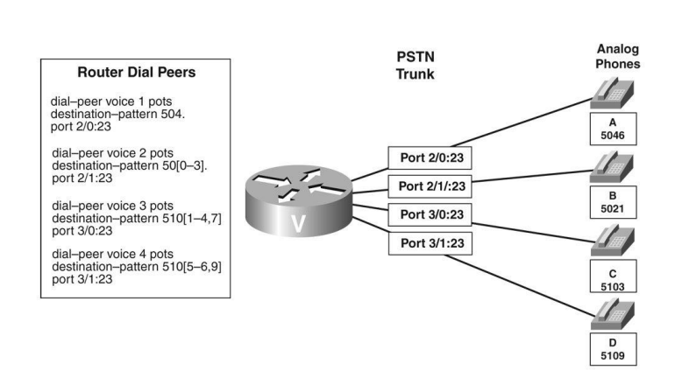

**Налаштування Asterisk на Cisco IP-телефоні**

Крок 1: Завантажте та встановіть Asterisk

* Завантажте останню версію Asterisk з офіційного веб-сайту.
* Встановіть Asterisk на відповідному сервері або комп'ютері, дотримуючись документації та інструкцій, наданих Asterisk.

Крок 2: Налаштуйте Cisco маршрутизатор для використання з Asterisk

* Увійдіть до інтерфейсу командного рядка маршрутизатора Cisco за допомогою програми терміналу, такої як PuTTY або HyperTerminal.
* Перейдіть до режиму глобальної конфігурації, використовуючи команду configure terminal.
* Налаштуйте порти VoIP на маршрутизаторі Cisco за допомогою команд, таких як voice register global, voice register pool та voice register dn. Встановіть налаштування, такі як SIP-сервер (IP-адреса Asterisk) та ідентифікатори реєстрації.
* Збережіть налаштування, використовуючи команду write або copy running-config startup-config.

Крок 3: Налаштуйте Asterisk для роботи з Cisco маршрутизатором

* Відкрийте конфігураційний файл Asterisk, який зазвичай знаходиться в /etc/asterisk/sip.conf.
* Додайте конфігурацію SIP-каналу для взаємодії з маршрутизатором Cisco. Встановіть налаштування, такі як type, host (IP-адреса маршрутизатора Cisco), context (контекст для обробки дзвінків) та інші параметри, що відповідають вашим потребам.
* Збережіть конфігураційний файл Asterisk.

Крок 4: Перезапустіть Asterisk і маршрутизатор Cisco

* Перезапустіть Asterisk, використовуючи відповідну команду або службу, наприклад, service asterisk restart.
* Перезавантажте маршрутизатор Cisco, використовуючи команду reload.
* Після успішного налаштування ви зможете використовувати Asterisk разом з маршрутизатором Cisco для обробки та маршрутизації дзвінків у вашій мережі.